Dokumentacja fotograficzna №1 Ogólny widok skontrolowanej nieruchomości | Dokumentacja fotograficzna №2 Stan elewacji frontowej podczas inspekcji | Dokumentacja fotograficzna №3 Obszar wejścia głównego skontrolowany i udokumentowany
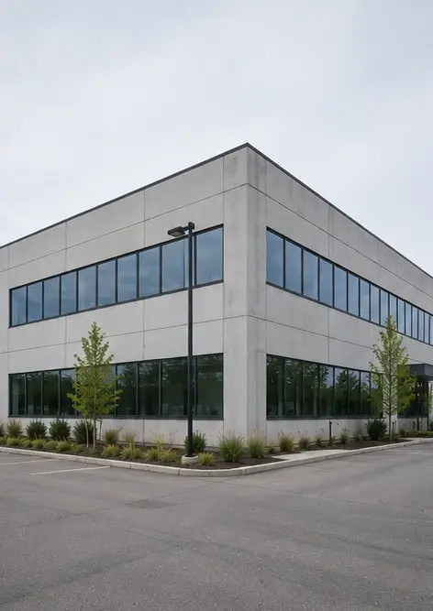 | 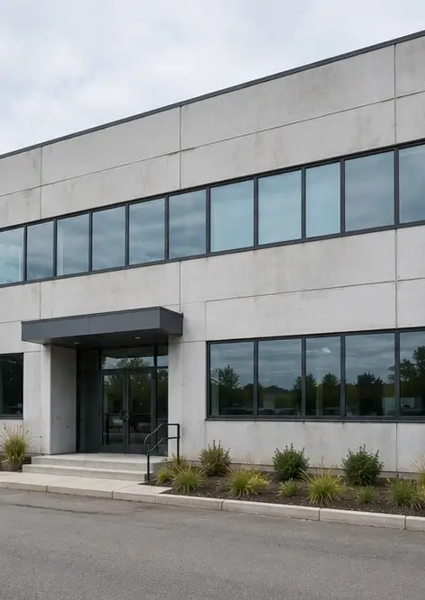 | 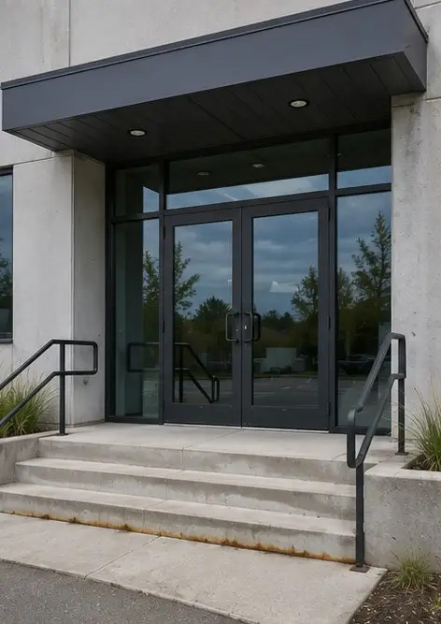
Dokumentacja fotograficzna №4 Stan ścian zewnętrznych odnotowany podczas inspekcji | Dokumentacja fotograficzna №5 Inspekcja stanu dachu zakończona | Dokumentacja fotograficzna №6 Stan okien udokumentowany podczas inspekcji
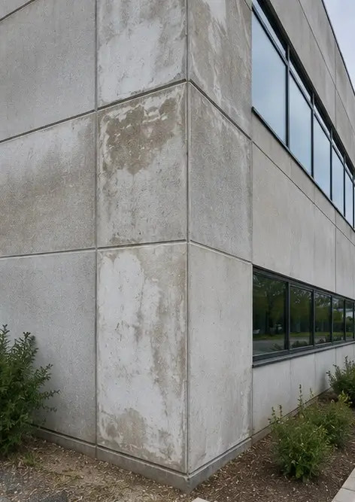 | 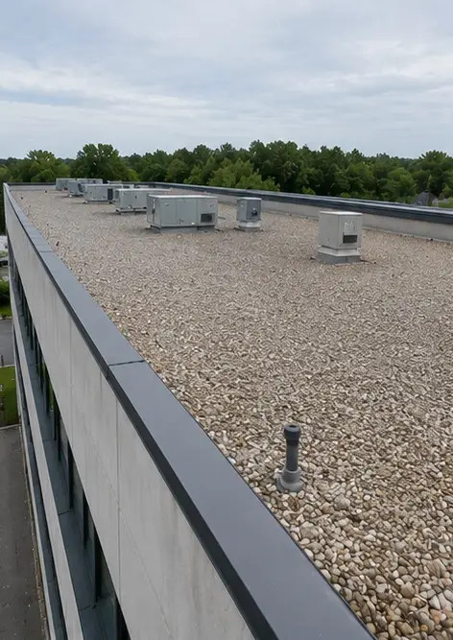 | 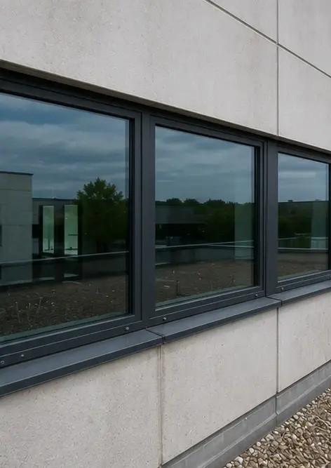
Dokumentacja fotograficzna №7 Stan drzwi skontrolowany i odnotowany | Dokumentacja fotograficzna №8 Stan klatki schodowej oceniony podczas inspekcji | Dokumentacja fotograficzna №9 Stan rozdzielnicy elektrycznej udokumentowany
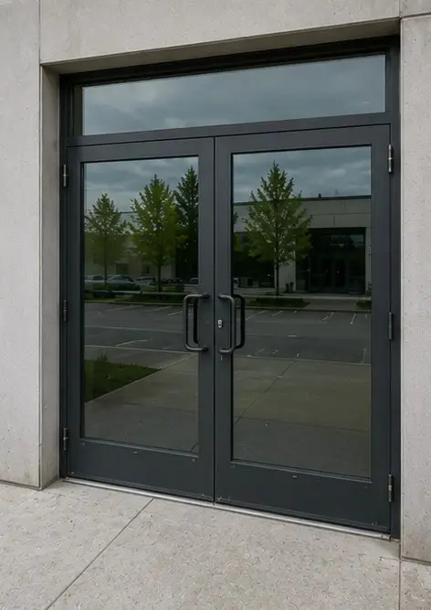 | 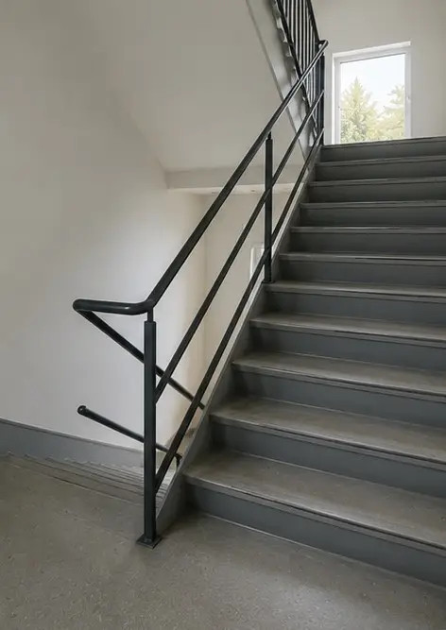 | 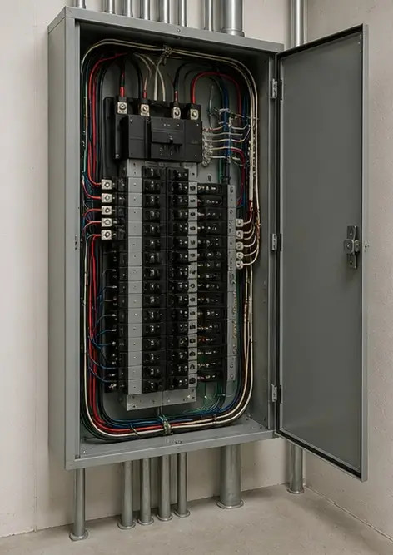
Dokumentacja fotograficzna №10 Inspekcja instalacji wodno-kanalizacyjnej zakończona | Dokumentacja fotograficzna №11 Stan urządzeń HVAC oceniony | Dokumentacja fotograficzna №12 Sprzęt bezpieczeństwa skontrolowany i odnotowany
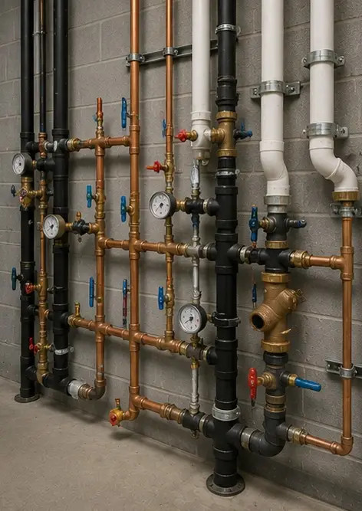 | 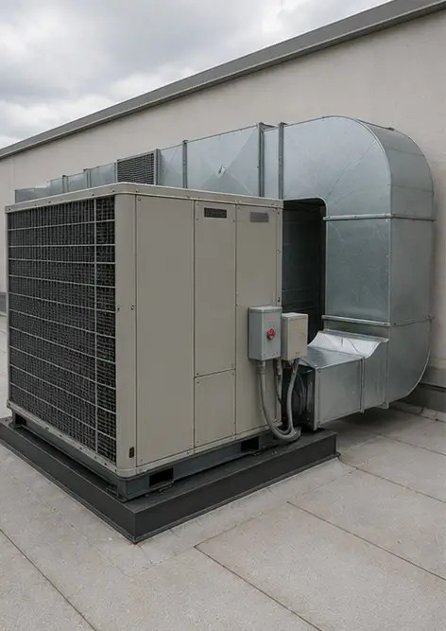 | 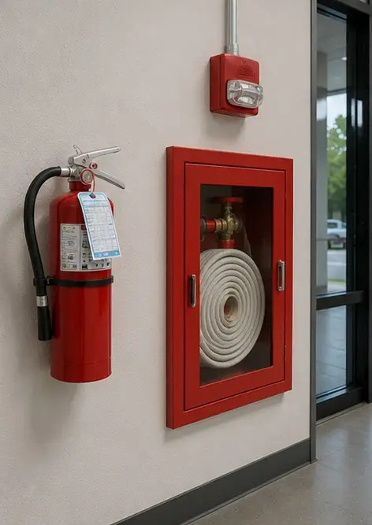
Dokumentacja fotograficzna №13 Stan sufitu udokumentowany podczas inspekcji | Dokumentacja fotograficzna №14 Stan podłogi oceniony i odnotowany | Dokumentacja fotograficzna №15 Zidentyfikowany obszar wady udokumentowany do dalszej oceny
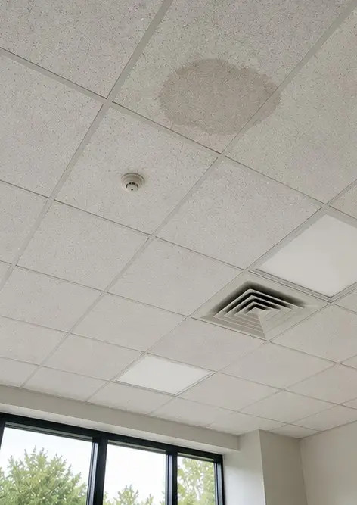 | 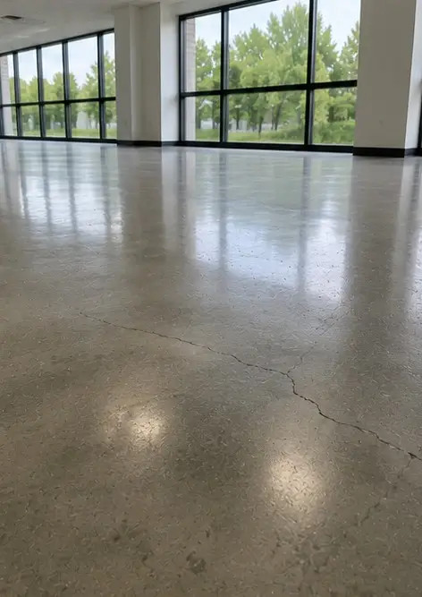 | 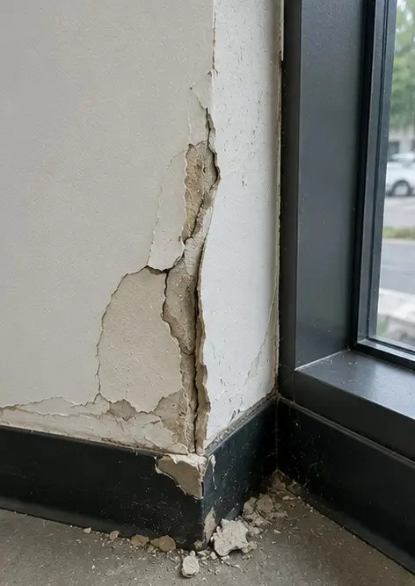
Dokumentacja fotograficzna №16 Końcowy przegląd skontrolowanej nieruchomości
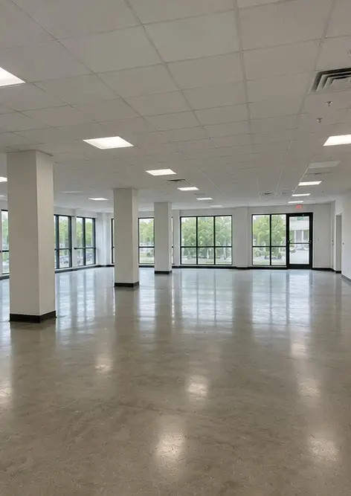

Stwórz własny fotoreportaż online

Użyj Photo Reports do tworzenia ustrukturyzowanych fotoreportaży w formatach PDF i Word z układami, podpisami i narzędziami eksportu.

• Automatyczne układy stron
• Eksport do PDF i DOCX
• Podpisy i komentarze do zdjęć
• Raporty przed i po
• Raporty z inspekcji i konserwacji
https://photo-reports.online

